МИНИСТЕРСТВО НАУКИ И ВЫСШЕГО ОБРАЗОВАНИЯ
РОССИЙСКОЙ ФЕДЕРАЦИИ
Федеральное государственное бюджетное образовательное
учреждение высшего образования
«КУБАНСКИЙ ГОСУДАРСТВЕННЫЙ УНИВЕРСИТЕТ»
(ФГБОУ ВО «КубГУ»)

Экономический факультет

Кафедра экономического анализа, статистики и финансов

КУРСОВАЯ РАБОТА
ПО ДИСЦИПЛИНЕ ДЕНЬГИ, КРЕДИТ, БАНКИ

Инфляция и антиинфляционное регулирование в современной экономике
Работу выполнила________________________________Е. Р. Котова
Направление подготовки___38.03.01__Экономика__3 курс________
Направленность (профиль)________Финансы и кредит___________
Научный руководитель__________________________Л.В. Гудакова
Нормоконтролер_______________________________Л.В. Гудакова

Краснодар
2022
СОДЕРЖАНИЕ
Введение………………………………………………………………….. |  |  | 3
1 | Теоретические основы, сущность инфляции в экономике………….. |  | 6
 | 1.1 | Понятие, сущность и измерение инфляции…………………….. | 6
 | 1.2 | Количественные и качественные показатели уровня инфляции в Российской Федерации………………………............................ | 11
 | 1.3 | Причины и последствия возникновения инфляции…………..... | 17
2 | Анализ направлений возможной антиинфляционной политики в современной экономике Российской Федерации…………………… |  | 23
 | 2.1 | Анализ динамики инфляционных процессов в период с 2013 по 2022 год……………………………………….…………………... | 23
 | 2.2 | Оценка факторов, влияющих на инфляцию в рыночной экономике………………………………………………………… | 28
 | 2.3 | Антиинфляционная политика, проводимая Центральны Банком, рассмотрение инфляционных ожиданий экономических агентов………….………………………………. | 43
Заключение………………………………………………………………... |  |  | 53
Список использованных источников……………………………………. |  |  | 55

ВВЕДЕНИЕ
Инфляция как экономическое явление существует уже множество столетий. В экономической литературе этот термин появился в начале ХХ века после перехода к массовому использованию правительствами многих стран бумажных денег.
Инфляция свойственна любым моделям экономического развития, в которых не сбалансированы государственные доходы и расходы, ограничены возможности центрального банка в проведении самостоятельной денежно-кредитной политики. Иногда инфляционные процессы возникают или специально стимулируются государством, когда использованы все прочие формы перераспределения общественного продукта и национального дохода. Правительство может использовать увеличение инфляции для борьбы с безработицей.
В современных условиях инфляция во всем мире носит хронический, повсеместный, всеохватывающий характер. Это вызвано не только денежными, но и неденежными факторами, часто политическими. Полностью исключить инфляцию даже в рыночных условиях хозяйствования невозможно, речь может идти только об управляемой инфляции.
Проблема инфляции занимает важное место в экономике, потому что её показатели и социально-экономические последствия играют серьезную роль в оценке не только экономической безопасности страны, но и всемирного хозяйства. Именно необходимость выяснения сущности, глубинных причин и механизмов развития инфляции, её особенностей и определяют актуальность работы.
Целью курсовой работы является изучение инфляции и антиинфляционного регулирования в современной экономике России.
Для достижения данной цели были поставлены следующие задачи:
- рассмотреть понятие и сущность инфляции;
- изучить виды, типы и формы инфляции;
- рассмотреть количественные и качественные показатели уровня инфляции в Российской Федерации;
- изучить причины и последствия возникновения инфляции;
- провести оценку факторов, влияющих на инфляцию в рыночной экономике;
Объектом исследования являются экономические отношения, возникающие между экономическими субъектами, в процессе борьбы с инфляцией и ее последствиями.
Предметом исследования являются инфляционные ожидания экономических агентов и методы их регулирования.
Теоретико-методологической основой работы служили труды таких авторов, как: Абрамова М. А., которая раскрыла особенности регулирования инфляции: таргетирование инфляции – современного режима денежно-кредитной политики, Лаврушин О. И., который проанализировал причины инфляции, ее социально-экономические последствия, а также основные направления антиинфляционной политики в РФ, Осипов А. И., который раскрыл основные факторы и тенденции инфляции, проанализировал наиболее значимые процессы, определяющие уровень инфляции в РФ.
Информационную базу исследуемой мной теме формируют нормативно-правовые акты, источники сети «Интернет» (официальный сайт ЦБ РФ), статьи из научных журналов.
Методы исследования:
— поисковый;
— анализ информации;
— синтез информации;
Работа состоит из введения, двух глав, заключения и списка использованных источников.
В первой главе изучены теоретические основы инфляции, такие как: понятие, сущность и измерение инфляции, классификация инфляции, ее виды, модели, типы и формы ее проявления, а также причины и последствия возникновения инфляции. Информация, которая рассмотрена в теоретической части является основой для проведения дальнейшего анализа инфляции и изучения методов антиинфляционной политики в практической части.
Во второй главе дан анализ направлений возможной антиинфляционной политики в современной экономике Российской Федерации, изучено развитие инфляции и ее темпов в период с 2013 по 2022 гг., дана оценка факторов, влияющих на инфляцию в рыночной экономике, определена антиинфляционная политика, проводимая Центральны Банком, а также дан анализ инфляционных ожиданий экономических агентов.
Также в практической части второй главы на основе теоретических данных исследования и проведенного анализа сформированы направления антиинфляционной политики, а также перспективы развития изученных проблем по теме работы. В заключении были сформулированы рекомендации для более эффективной борьбы с инфляцией и подведен итог результатов исследования.

1 Теоретические основы, сущность инфляции в экономике

  - Понятие, сущность и измерение инфляции

Понятие «инфляция» (от лат. Inflatio – вздутие) впервые стало применяться в Северной Америке в 1861 – 1865 годах. Оно означало процесс, приводящий к увеличению налично-денежной массы. В экономической литературе этот термин появился в начале ХХ века после перехода к массовому использованию правительствами многих стран бумажных денег. Инфляция существовала и в условиях металлического денежного обращения, что было связано с порчей монет, уменьшением их металлического содержания. С ХХ века инфляция становится постоянным явлением в экономике большинства государств. [3. с.100]
Существует большое количество определений инфляции и детальных интерпретаций причин инфляционных процессов. Это связано с тем, что в мировой практике понятие «инфляция» в различные периоды применялось к разным экономическим явлениям. [1. с.342]
Инфляция относится к системе общеэкономических категорий и проявляется в тех общественно-экономических формациях, в которых существуют товарно-денежные отношения. Инфляция представляет собой обесценение денег, падение их покупательной способности, вызываемое повышением цен, товарным дефицитом и снижением качества товаров и услуг. [3. с.101]
На сегодняшний момент существуют различные западные и отечественные подходы к определению инфляции. В большинстве западных учебников по макроэкономике инфляция определяется в широком смысле, как продолжительный рост общего уровня цен. [1. с.342]
В российских экономических источниках инфляция обычно имеет более узкое и конкретизированное определение.
Инфляция – это процесс длительного и устойчивого обесценения денег, вызванного снижением их относительной редкости по сравнению с товарной массой. [5. с.651]
Под инфляцией понимается дисбаланс спроса и предложения (форма нарушения общего равновесия), проявляющийся в общем росте цен. [6. с.314]
Инфляция, как известно, препятствует социально-экономическому развитию, так как подрывает конкурентоспособность участников рыночной экономики, ведет к перераспределению национального дохода в пользу предприятий монополистов и государства, теневой экономики, к снижению реальной заработной платы, пенсий и других фиксированных доходов, усиливает имущественную дифференциацию общества. [7. c.1]
Инфляция – это тенденция длительного и устойчивого (обычно не менее года) повышения общего уровня цен и соответствующего обесценения денег, вызванного увеличением их количества по отношению к массе товаров и услуг, включая факторы производства. [8. c.42]
Инфляция – феномен, который характерен исключительно бумажноденежному обращению, означающий переполнение сферы обращения избыточной по сравнению с потребностями товарооборота массой бумажных денег, их обесценение и - как результат-повышение цен на товары и услуги. То есть инфляция вызывается, прежде всего, переполнением каналов денежного обращения избыточной денежной массой при отсутствии адекватного увеличения товарной массы. [4. c.42]
Современная инфляция – это макроэкономическое явление, проявляющееся в постоянном и устойчивом росте общего уровня цен в стране. Повышение цен отдельных товаров или групп товаров не является достаточным условием возникновения инфляционного давления, однако повышение уровня цен товаров, составляющих потребительскую корзину покупателя, безусловно, можно определить как инфляцию. [1. c.343]
Уровень инфляции измеряют разными способами, но всегда показатели отражают, на сколько повысились цены. Однако никто не отрицает, что и в административной системе при «жестких» плановых ценах имели место скрытые инфляционные процессы, а рост цен искусственно удерживался.
[4. c.42]
Рассмотрим сущность инфляции в экономических исследованиях.
Инфляция трактуется, как:
- переполнение каналов денежного обращения избыточными бумажными деньгами, вызывающими их обесценение по отношению к золоту, товарам, иностранной валюте, сохраняющей прежнюю реальную ценность или обесценившейся в меньшей степени;
- любое обесценение бумажных денег;
- повышение общего уровня цен;
- многофакторный процесс, не имеющий однозначного толкования. [3. c.100]
Суть инфляции более ясно можно понять, связывая ее с нарушением закона денежного обращения и прежде всего несоответствием динамики денежной массы и номинального ВНП. Примерно такой же точки зрения придерживался и известный экономист М. Фридман. При этом при опережающих темпах роста денежной массы по сравнению с повышением номинального ВНП возникают инфляционные процессы, а при обратном соотношении рассматриваемых показателей – дефляция. Хотя последняя – это более редкое явление, все же она иногда встречается, причем особенно в развитых странах.
Следует отличать инфляцию и дефляцию, которые носят макроэкономический характер, вызваны общеэкономическими причинами и затрагивают практически все товары и услуги, хотя и в разной степени, от изменений цен по отдельным продуктам, возникающих в результате воздействия локальных факторов. [4. c.42]
Значимым для изучения инфляции являются экономические показатели, среди которых индекс цен является наиболее актуальным. Например, на практике используют индекс ВНП, а также индексы оптовых и потребительских цен (таб.1)
Таблица 1 – Показатели инфляции и формулы их расчета [2. c.49]
Показатель | Формула расчета
Индекс инфляции (темпы роста цен) | Рассчитывается как стоимость потребительских цен на товары в отчетном периоде, деленной на стоимость потребительских цен на товары в базисном периоде:  $$T=\frac{St}{So}*100\%, где$$  T – темп инфляции;  St – стоимость корзины ВВП в текущих ценах;  So – стоимость корзины ВВП в ценах базисного года.
Уровень инфляции | вычисляется по формуле, в которой в числителе обозначается абсолютное изменение цен к ценам базисного периода (в процентном соотношении):  $$I=\frac{Pt-Po}{Po}*100\%, где$$  I – уровень инфляции  Pt – индекс цен текущего года;  Po – индекс цен предыдущего года.

Индекс валового национального продукта, называемый дефлятором, выражает отношение объема ВВП в фактических ценах к объему того же ВВП в базовых ценах (чаще всего в ценах предыдущего года).
Для определения общего уровня цен и темпа инфляции в основном используются индекс потребительских цен и дефлятор ВВП.
При расчете инфляции по индексу потребительских цен исходной точкой является потребительская корзина – набор товаров и услуг, покупаемых среднестатистическим жителем в течение определенного промежутка времени: года, квартала, месяца. Стоимость корзины за прошлый год, квартал, месяц берется за базу, отправную точку и сопоставляется со стоимостью корзины, исчисленной в ценах данного месяца, квартала или года.
Отличия индекса потребительских цен от дефлятора ВВП, помимо того, что при их подсчете используются разные веса – базового года для индекса потребительских цен и текущего года для дефлятора ВВП, заключаются в следующем:
1. индекс потребительских цен рассчитывается на основе только цен товаров, включаемых в потребительскую корзину, а дефлятор ВВП учитывает все товары, произведенные национальной экономикой;
2. при подсчете индекса потребительских цен учитываются и импортные потребительские товары, а при определении дефлятора ВВП только товары, произведенные национальной экономикой.
Однако, как индекс потребительских цен, так и дефлятор ВВП имеют свои минусы – индекс потребительских цен завышает величину общего уровня цен и уровень инфляции, а дефлятор ВВП занижает эти показатели.
Индекс валового национального продукта, называемый дефлятором, выражает отношение объема ВВП в фактических ценах к объему того же ВВП в базовых ценах (чаще всего в ценах предыдущего года).
Для определения общего уровня цен и темпа инфляции в основном используются индекс потребительских цен и дефлятор ВВП.
При расчете инфляции по индексу потребительских цен исходной точкой является потребительская корзина – набор товаров и услуг, покупаемых среднестатистическим жителем в течение определенного промежутка времени: года, квартала, месяца. Стоимость корзины за прошлый год, квартал, месяц берется за базу, отправную точку и сопоставляется со стоимостью корзины, исчисленной в ценах данного месяца, квартала или года.
Отличия индекса потребительских цен от дефлятора ВВП, помимо того, что при их подсчете используются разные веса – базового года для индекса потребительских цен и текущего года для дефлятора ВВП, заключаются в следующем:
1. индекс потребительских цен рассчитывается на основе только цен товаров, включаемых в потребительскую корзину, а дефлятор ВВП учитывает все товары, произведенные национальной экономикой;
2. при подсчете индекса потребительских цен учитываются и импортные потребительские товары, а при определении дефлятора ВВП только товары, произведенные национальной экономикой.
Однако, как индекс потребительских цен, так и дефлятор ВВП имеют свои минусы – индекс потребительских цен завышает величину общего уровня цен и уровень инфляции, а дефлятор ВВП занижает эти показатели. [3. c.103]

1.2. Количественные и качественные показатели уровня инфляции в Российской Федерации
На сегодняшний день экономисты выделяют достаточно большое количество видов инфляции. Инфляцию различают в зависимости от характера протекания, темпов роста цен, степени расхождения роста цен по различным товарным группам и степени прогнозируемости.
Таблица 2 – Классификация инфляции по видам [2. с.48]

Основа классификации | Виды инфляции | Их сущность
Характер протекания | Открытая | Отличается продолжитель-ным ростом цен на товары и услуги. Характерна для рыночной экономики. включает в себя налоговую инфляцию и инфляцию ценовой накидки, которая возникает в случае повышения предприни-мателями цен на товары и услуги.
 | Скрытая (подавленная) | Возникает при неизменных розничных ценах на товары и услуги и одновременном росте денежных доходов населения, что проявляется в дефиците товаров. Проявляется в хронических неплатежах, развитии бартера, появление денежных суррогатов. Характерна для центра-лизованной экономики. Такая инфляция очень опасна, так как она ведет к разрушению не только рыночного механизма, но и для всего экономического состояния страны.
Зависимость от темпа роста цен | Умеренная (ползу-чая, нормальная) | Цены поднимаются в уме-ренном темпе и постепенно (от 3 до 5 - 10 % в год). Масштабы инфляции под-дается контролю и не приводит к непредви-денным нарушениям в производственной и соци-альной сферах. Характерна для экономически развитых стран, рассматривающих ее как стимул производства.
 | Галопирующая | Быстрое и скачкообразное увеличивание цен (на 10 - 200 % в год). Процесс роста цен и экономического развития не контролируем. Преобладает в развиваю-щихся странах, вызывает беспокойство в обществе.
 | Гиперинфляция | Сверхвысокий, ничем не стесненный рост цен (до 1000 % в год). Деньги вытесняются из оборота, социальные последствия приобретают катастрофи-ческий характер, экономическое развитие не возможно.
Степень расхождения роста цен по различным товарным группам | Сбалансированная | Цены различных товаров относительно друг друга остаются неизменными.
 | Несбалансированная | Цены различных товаров по отношению друг к другу постоянно меняются в различных пропорциях.
Степень прогнозируемости | Прогнозируемая | Инфляция, которая учиты-вается в ожиданиях и поведении экономических субъектов.
 | Непрогнозируемая | Инфляция, которая стано-вится для населения неожиданностью, так как фактический темп роста уровня цен превышает ожидаемый.

Рассматривая классификацию видов инфляции стоит добавить еще несколько категорий, на которые делится инфляция:
- По преобладанию денежных и неденежных факторов:
Инфляция спроса (много денег при малом количестве товаров, спрос на товары и услуги превышает предложение, производство не удовлетворяет потребности населения, избыток спроса ведет к росту цен); кризис государственных финансов и дефицит бюджета. [2. c.48]. В основе данного вида инфляции могут лежать такие факторы, как рост доходов населения, рост инфляционных ожиданий и т.д. [1. c.345]
Инфляция издержек производства (расходы на производство товара и оказание услуг возрастают быстрыми темпами под влиянием специфики развития производства, повышение издержек производства ведет к росту цен). [2. c.48] Рост издержек, в свою очередь, может быть вызван, например, ростом цен на факторы производства (топливо, земля), ростом цен на ЖКХ и транспортных услуг, ростом налоговых ставок. [1. c.345]
- По сфере возникновения инфляции:
Импортируемая (экспортируемая) инфляция переносится из одних стран в другие под воздействием внешних факторов, н-р, чрезмерным притоком в страну инвалюты и повышением импортных цен;
Внутристрановая инфляция – обесценение национальной валюты, проявляющееся в повышении цен за счет негативных явлений в экономике страны. [2. c.49]
Изучив классификацию видов инфляции стоит рассмотреть количественные и качественные показатели уровня инфляции.
Об изменении цен в экономике дают представление различные показатели ценовой динамики — индексы цен производителей, дефлятор валового внутреннего продукта, индекс потребительских цен. Когда говорят об инфляции, обычно имеют в виду индекс потребительских цен (ИПЦ), который измеряет изменение во времени стоимости набора продовольственных, непродовольственных товаров и услуг, потребляемых средним домохозяйством (т.е. стоимости «потребительской корзины»). Выбор ИПЦ в качестве основного индикатора инфляции связан с его ролью как важного показателя динамики стоимости жизни населения. Кроме того, ИПЦ обладает рядом характеристик, которые делают его удобным для широкого применения — простота и понятность методологии построения, месячная периодичность расчета, оперативность публикации.
Периоды, за которые измеряется ИПЦ, могут быть различными. Наиболее распространены сравнения уровня потребительских цен в определенном месяце года с их уровнем в предыдущем месяце, соответствующем месяце предыдущего года, декабре предыдущего года.
Статистическое наблюдение за ценами, необходимые расчеты и публикацию данных об ИПЦ в России осуществляет Федеральная служба государственной статистики. [11]
При определении индекса потребительских цен состав потребительской корзины фиксируется на уровне базисного года. Предполагается, что состав потребительской корзины из года в год не меняется.
$$I потреб.цен=\frac{Цена потребительской корзины в текущем году}{Цена потребительской корзины в базисном году}, (1)$$
Например, цена потребительской корзины (недельного продуктового набора на человека в одном из городов России) в декабре 1998 г. составляла 474 руб., а в декабре 1999 г. — 587 руб. Чему равен I потреб. цен в 1999 г.?
$$I потреб. цен=\frac{587}{474}*100\%=123,8\%, (2)$$
Следовательно, если уровень цен в 1998 г. принимается за 100%, такой же набор товаров подорожал на 23,8%.
Инфляция не предполагает роста цен в равной пропорции и одновременно. Состав потребительской корзины ограничен и определяется на основе анализа поведения потребителей. Ряд экономистов считает, что индекс потребительских цен завышает рост стоимости жизни, так как не принимает во внимание изменение стиля поведения (в сфере услуг) и качественные сдвиги (например, улучшение качества товаров и услуг), а следовательно, могут возникнуть проблемы измерения темпов инфляции, их завышения.
Темпы инфляции рассчитываются следующим образом: из индекса потребительских цен текущего года вычитается индекс потребительских цен прошлого года, затем эта разница делится на индекс цен прошлого года и результат умножается на 100%:
$$Темп инфляции=\frac{I потребит. цен тек. г. - I потреб. цен прошл. г.}{I потреб. цен прошл. г.}, (3)$$
Например, индекс потребительских цен в 1998 г. относительно предыдущего года составил 184,4%, а в 1997 г – 111,0%
$$Темп инфляции=\frac{184,4-111,0}{111,0}*100\%=66,1\%, (4)$$
Темпы инфляции предопределяются тремя основными факторами: платежеспособным спросом, издержками производства и спекулятивной прибылью перекупщиков. Платежеспособный спрос зависит не только от количества денег в обращении, но и от скорости их оборота (в России — одной из самых высоких в мире, так как бумажные деньги не пользуются здесь доверием у населения). Издержки производства зависят от качества его организации и управления, соотношения динамики оплаты и производительности труда, стоимости сырья и энергоносителей, транспортных услуг и т.д.
Существует другой способ количественного измерения инфляции. Это так называемое правило семидесяти, которое позволяет подсчитать количество лет, необходимых для удвоения общего уровня цен. С этой целью число 70 делится на ежегодный уровень инфляции.
$$Кол-во лет, необ. для удвоениия цен=\frac{70}{Темп ежег. увел. уровня цен \left(\%\right)}, (5)$$
В нашем примере при темпе инфляции 66,1% для удвоения уровня цен потребуется 70 / 66,1 = чуть более 1 года. При темпах инфляции 6,6% для этого понадобилось бы 10 лет. [5. с.168]
Для измерения общего уровня цен чаще используется индекс цен валового национального продукта – дефлятор ВНП. С 1996 г. введено ежеквартальное исчисление данного индекса. Его корзина включает в себя все конечные товары и услуги, произведенные в обществе. То есть, дефлятор ВНП более полно отражает изменение цен в обществе, охватывая не только отдельные группы товаров и услуг.
$$Дефлятор ВНП=\frac{Номинальный ВНП}{Реальный ВНП*100\%}, (6)$$
Где номинальный ВНП – расходы в нынешнем году по текущим ценам; реальный ВНП – расходы в нынешнем году по ценам базового года.
Реальный ВНП показывает, насколько возрос валовой национальный продукт исключительно за счет роста цен. [6. с.422]
Таким образом, можно сделать вывод, что методы измерения инфляции многообразны. На сегодняшний день существует официальная статистика индексов потребительски цен, на базе которых можно рассчитать темпы инфляции, а также формулы, по которым можно определить уровень инфляции.

1.3 Причины и последствия возникновения инфляции

Сложность в процессе определения причин возникновения инфляции заключается в том, что современная инфляция может быть вызвана не только чрезмерным объемом денежной массы, но и целым рядом других взаимосвязанных факторов. Именно поэтому инфляция зачастую определяется как многофакторное явление. [9. c.20]
Основные причины возникновения инфляции можно разделить на две группы: денежные и неденежные.
Денежные факторы – перенасыщение сферы обращения избыточной массой денежных средств. Если объем возрастает, а остальные параметры остаются на одном уровне, то увеличивается и уровень инфляции.
К денежным факторам инфляции относят:
1. избыточная эмиссия денег – люди могут позволить себе купить больше товаров и услуг, и производство не может удовлетворить потребности населения. Или, выражаясь экономическими терминами, совокупный спрос становится больше совокупного предложения;
2. повышение скорости обращения – это может произойти из-за опасения людей потерять все свои средства. Население начинает избавляться от денег и увеличивает количество сделок. Это приводит к обесцениванию национальной валюты;
3. циклическое развитие экономики – неспособность преодолеть инфляцию порождается недостатками хозяйственного механизма. В условиях централизованной экономики практически отсутствовала обратная связь, не было эффективных экономических рычагов, которые были способны регулировать соотношение между денежной и товарной массой; что касается административных ограничителей, то они «работали» недостаточно эффективно;
4. кредитная экспансия банка – кредитование – это достаточно сложный механизм, который приводит к экономическому дисбалансу и влияет на рост уровня цен. Но в настоящий момент выдача займов под проценты стала неотъемлемой частью жизни общества. Из-за этого уже на протяжении многих лет в стране присутствует инфляция, к которой большинство людей привыкло;
5. несбалансированные инвестиции – государству часто приходится делать вложения, которые не учитывались при составлении бюджета. Это может быть военная промышленность или восстановление жилья после чрезвычайных происшествий;
6. военизация экономики – повышение военных затрат временно оживляет конъюнктуру денежной системы, хотя в общем приводит к деформации структуры товарного производства и разгоняет течение инфляции. Военные затраты становятся основой создания вспомогательного платежеспособного спроса со стороны тех лиц, которые присутствуют на военной службе либо заняты в военном секторе экономики. Итогом этого становится подъем валютной массы в перспективе отсутствия реально поступающих продуктов в оборот;
7. кризис государственных финансов – таковой упадок появляется тогда уже, когда правительство расширяет собственные социально-экономические функции, собственно приводит к повышению непродуктивных затрат. Способы, используемые для покрытия бюджетного недостатка, обычно, способствуют росту обращающейся валютной массы. Промышленно-развитые страны устремляются не допустить эмиссии и для погашения дефицита госбюджета предпочитают применять налоги, также государственный кредит;
8. конкретно налоги не считаются аспектом, основополагающим причины инфляции, хотя они виляют на ценообразование. Косвенные налоги входят в состав стоимости облагаемых ими продуктов, а их увеличение приводит к ценовому подъему. Воздействие муниципального долга на инфляцию находится в зависимости от способов размещения государственных обязанностей. Когда ценные бумаги государственного значения (то есть облигации) располагаются в банковских структурах методом эмиссии платежных инструментов, то что и ведет к инфляционным результатам.
Неденежные факторы – в основном связаны с диспропорциями в общественном воспроизводстве или с затратным механизмом хозяйствования.
К этим факторам относят:
1. снижение производительности труда – в этом случае на производство единицы продукции требуется больше времени. При этом многие издержки остаются неизменными (заработная плата, энергия, налоги). Получается, что себестоимость производства увеличивается;
2. монополистическое ценообразование – ключевую роль в формировании инфляционных процессов играют монополии, а происходит это через процесс ценообразования. Они оказывают давление в сторону повышения цен двумя способами:
• картельное соглашение – явный либо тайный сговор по ценовой стратегии между небольшим количеством ведущих производителей (т.е. монополистов);
• принцип лидерства в ценах – заключается в том, что предприниматели ориентируются на цены, которые устанавливают компании-лидеры, т.е. самые крупные производители, а эти цены характеризуются прибылью, превышающую среднюю норму.
3. рост издержек производства и обращения – при росте курса иностранной валюты растут и цены на весь импорт. Если на производстве нет возможности заменить импортное сырье на отечественное, увеличивается себестоимость производства товаров. Также регулярно растут цены из-за подорожания топлива и увеличения других сопутствующих расходов (страховки, налогов, запчастей). Цены повышаются из-за подорожания электроэнергии, услуг обслуживающих организаций и многого другого;
4. мировые структурные кризисы – в 70-х гг. внешними критериями инфляции стали мировые структурные катаклизмы, которые проявлялись в перестройке структуры цен. В 70-г гг. произошел пересмотр цен в нефтедобывающей отрасли, цены на все виды сырья выросли в 7 раз, а на сырую нефть стоимость увеличилась в 20 раз. Все это привело к удорожанию импорта сырья и к ценовому росту на внутреннем рынке.
Помимо перечисленных выше причин, факторы инфляции могут носить не экономический характер – это так именуемые инфляционные ожидания, возникающие в результате политической нестабильности (войны, революции, утрата доверия к правительству и прочие) [4. с.48]
Помимо рассмотренных выше внутренних факторов, являющихся основополагающими причинами возникновения инфляции, также есть внешние факторы, в которые входят:
Мировые структуры кризиса (сырьевой, энергетический, валютный);
Валютная политика государства, направленная на экспорт инфляции в другие страны, нелегальный экспорт золота, валюты. [2. c.48]
Рассматривая последствия возникновения инфляции необходимо смотреть как отрицательные, так и положительные процессы.
В список отрицательных последствий возникновения инфляции выделяют:
Для сферы производства:
— снижение занятости, расстройство всей системы регулирования экономики;
— обесценение всего фонда накопления;
— обесценение кредитов;
— стимулирование с помощью высоких процентных ставок не производства, а спекуляции.
При распределении доходов:
— перераспределение доходов, с увеличением доходов тех, кто выплачивает задолженности по фиксированным процентам, и снижением доходов их кредиторов (правительства, накопившие значительный государственный долг, нередко проводят политику кратковременного стимулирования инфляции, которая способствует обесценению задолженности);
— отрицательное воздействие на население с фиксированными доходами (бюджетники, студенты, пенсионеры), которые обесцениваются;
— обесценение доходов населения влечет за собой сокращение текущего потребления;
— определение реального дохода уже не по количеству денег, которые человек получает в качестве дохода, а по количеству товаров и услуг, которые он может купить;
— снижение покупательной способности денежной единицы.
Для экономических отношений:
— владельцы предприятий не знают, какую цену ставить на свою продукцию;
— потребители не знают, какая цена является оправданной и какую продукцию выгоднее покупать в первую очередь;
— поставщики сырья предпочитают получать реальные товары, а не быстро обесценивающиеся деньги, это повлекло развитию бартера (от англ. barter — менять, обменивать) — натурального обмена;
— кредиторы избегают давать в долг.
Для денежной массы:
— потеря деньгами своей ценности и прекращение выполнения своей функции как меры стоимости и средства обращения, что ведёт к финансовому краху.
Для социальной стабильности в обществе:
— снижение расходов государственного бюджета. направляемых на реализацию социальных программ;
— возникновение социальной напряжённости в обществе.
Рассматривая положительные последствия возникновения инфляции говорят о:
— повышении цен и прибыли, умерен' ная инфляция выступает как фактор стимулирования деловой активности, экономического роста, ускорения процесса инвестирования;
— уменьшении внутреннего государственного долга;
— росте налоговых доходов государства;
— при падении курса национальной валюты может удешевляться экспорт, что позволяет расширить зарубежные рынки сбыта продукции. Одновременно растёт стоимость импорта, уменьшая конкурентоспособность иностранных товаров.
Негативные экономические и социальные последствия инфляции вынуждают правительство проводить антиинфляционную экономическую политику. [4. с.50]

2 Анализ направлений возможной антиинфляционной политики в современной экономике Российской Федерации

2.1 Анализ динамики инфляционных процессов в период с 2013 по
2022 гг.
Сегодня Россия находится на пути полноценного становления рыночной экономики. Это позволит нашей стране занимать более высокое положение на мировой арене и на мировом рынке. Но, из-за преобразований в области экономики, в стране имеют место негативные последствия этих преобразований. Одно из центральных мест занимает проблема инфляции.
В практической части курсовой работы мне хотелось бы рассказать об инфляционных процессах в нашей стране за последние 9 лет. (таб.3)
Таблица 3 – Сравнение показателей инфляции в период с 2013 по 2022 г.
Показатели | Цель по инфляции | Уровень инфляции за год | Ключевая ставка,  % годовых | Место России в мировом рейтинге по уровню инфляции
2013 год | 4,5% | 6,45% | 5,50 | 15
2014 год | 4% | 11,36% | 10,5 | 16
2015 год | 4% | 12,9% (max) | 11 | 17
2016 год | 4% | 5,38% | 10 | 13
2017 год | 4% | 2,52% (min) | 7,75 | 8
2018 год | 4% | 4,27% | 7,75 | 13
2019 год | 4% | 3,05% | 6,25 | 13
2020 год | 4% | 4,91% | 4,5 | 6
2021 год | 4% | 8,39% | 8,5 | 8
2022 год | 4% | 12,63% | 7,5 | 10

В 2015 году рост инфляции был обусловлен финансовым кризисом 2014- 2015 годов, который был вызван резким ослаблением российского рубля по отношению к иностранным валютам, а также введением экономических санкций в отношении России.
Подводя итоги 2017 года, президент Российской Федерации, Владимир Владимирович Путин, отмечал, что минимальный уровень инфляции в стране является заслугами как Центробанка, так и правительства.
В 2019 году уровень инфляции снизился до 3,05%, при этом в декабре ее годовой показатель продолжил замедляться. Основными причинами выступили дальнейшее расширение предложения продовольствия, укрепление рубля, слабая динамика спроса, а также разовые события, включая эффекты базы, в основном связанные с временной активизацией спроса и роста цен на отдельные товары в конце 2018 г. в преддверии повышения ставки НДС. [12]
В 2020 году Минэкономразвитие выделил, что главной причиной ускорения инфляции в 2020 году стало ослабление национальной валюты. Также ускорению инфляции послужил рост цен на сельхозпродукцию на мировых рынках.
В 2021 году ведущий специалист Центра экспертизы образовательных программ РАНХиГС Наталья Булетова основной причиной назвала пандемию, которая привела к перераспределению рабочей силы и денег в экономике, пересмотру портфеля инвестиций собственниками капитала, изменению структуры потребления и набора товаров в семейной продуктовой корзине.
В следующем 2022 году на ускорение уровня инфляции повлияли общероссийские факторы: продолжающийся рост издержек производителей и поставщиков, опережающий рост спроса относительно динамики предложения на рынке непродовольственных товаров.[13]. В базовом сценарии прогноза Банка России с учетом проводимой денежно-кредитной политики годовая инфляция снизится до 5–7% в 2023 году. [14].
Для обобщения всех данных приводится график общего уровня инфляции в период с 2013 по 2022 год. (рис.1)
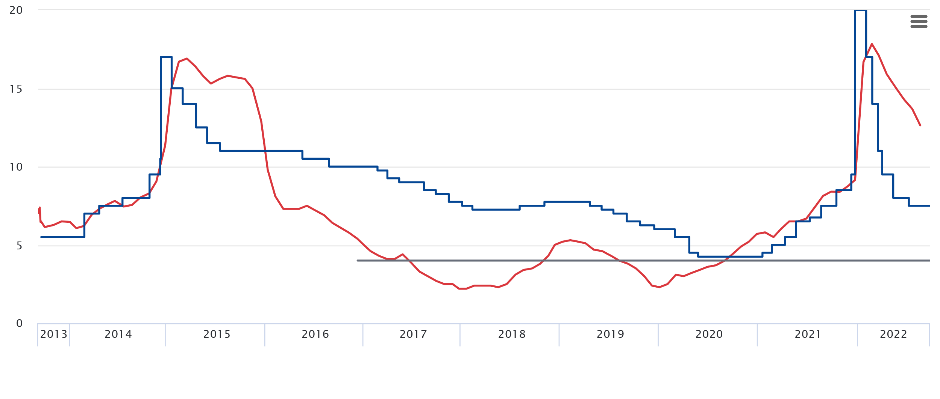
Инфляция, % г/г Ключевая ставка, % годовых Цель по инф-и, %
Рисунок 1 – Соотношение ключевой ставки Банка России и инфляции в период 2013 – 2022 г. [15]
Множество экономистов отмечают наличие у инфляции в России специфических признаков.
Во-первых, это рост тарифов на услуги жилищно-коммунального хозяйства (ЖКХ). Тенденция роста жилищно-коммунальных услуг берет свое начало в 2000 году. (рис.2)
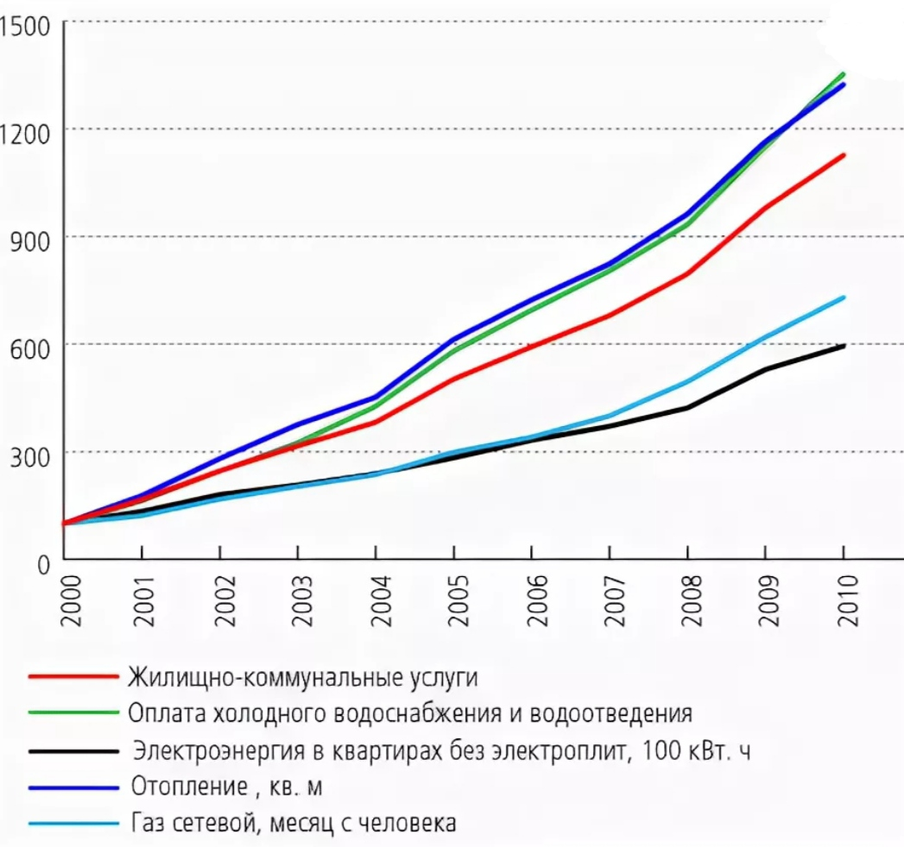
Рисунок 2 – Рост тарифов на услуги жилищно-коммунального хозяйства (ЖКХ) в период с 2000 по 2010 г.
За период с 2000 г. по 2009 г. стоимость ЖКУ выросла в 9,2 раза. Среднегодовые темпы инфляции за 9 лет составили 12,4 %, а средние темпы роста тарифов ЖКХ – 28,7 %.
В 2010 г. Цены на коммунальные услуги выросли на 13 %, в 2011 г. – на 11,7 %, а в 2012 г. – на 12-14 %. В 2013 г. Рост цен составил в среднем 15 %.
Есть несколько причин такого стремительного роста тарифов ЖКХ.
Первая – это рост цен на коммунальные ресурсы, который диктуется естественными монополистами в соответствующих сферах.
А вторая – затратный характер роста цен, так как увеличение цен происходит не за счет наличия конкурентов, а именно за счет повышения стоимости затрат на оказание данных видов услуг.
Также следует заметить, что рост цен на тарифы ЖКХ опережает не только рост общего уровня цен, но и темп роста уровня доходов населения.
Изучив данные роста тарифов на услуги жилищно-коммунального хозяйства с начала изучения – 2000 года, стоит рассмотреть и показатели ближе к нашему времени. (рис.3.)
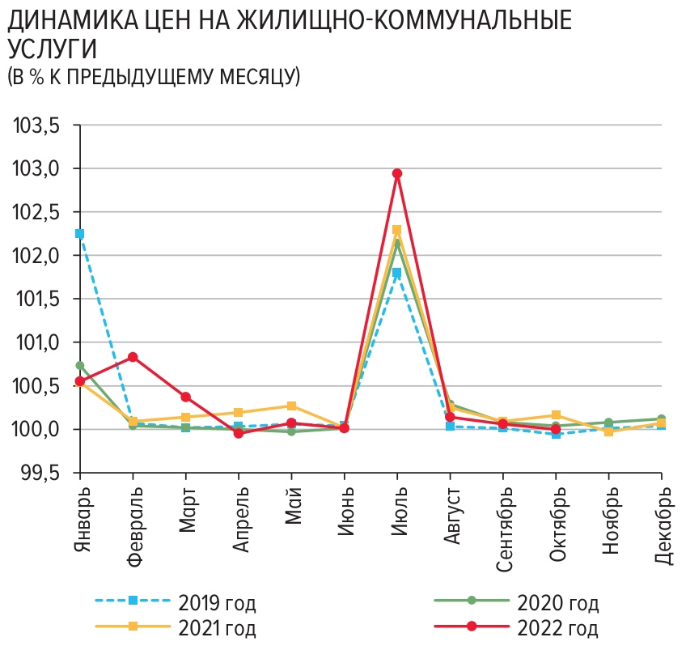
Рисунок 3 – Динамика цен на жилищно-коммунальные услуги в период с 2019 по нынешний 2022 год.
С 1 января 2019 года изменение цен в сфере предоставления ЖКУ в рамках 1,7 процента обусловлено исключительно увеличением ставки НДС, - сказал руководитель краевого департамента цен и тарифов Сергей Милованов во время еженедельного планерного совещании ЗСК. - Что касается роста стоимости коммунальных услуг с 1 июля, то с этой даты сетевой газ в среднем по краю подорожает на 1,7 процента, свет - на 2,56 процента для городского населения и на 2,74 - для сельского.
В 2020 году также произошла индексация тарифов по ЖКУ для каждого региона. Сильнее всего коммуналка может подорожать в Чечне: на 6,5%. В Москве — на 5%, в Московской и Новгородской областях — на 4,1%, а самый низкий показатель — в Ненецком автономном округе: 2,4%. Например, если в 2019 году житель Ярославля платил за воду, свет и отопление в квартире 4000 ₽, то в 2020 году он будет платить на 3,6% больше — 4144 ₽. В Москве за тот же набор услуг придется платить на 5% больше — 4200 ₽.
В июле 2021 года произошла индексация тарифов по ЖКУ, которые увеличились в промежутке от 3,2% в Мурманской области, до 6,5% в Чеченской республике. Например, в Ростовской области тарифы по ЖКУ увеличились на 3,4%, в республике Адыгея – 3,5, в Саратовской области и Краснодарском крае – 4%, в городе Москва – 4,6%, а в республике Крым – 6,2%.
С 1 июля 2022 года тарифы на коммунальные услуги выросли на 2,9 – 6,5% в зависимости от региона. В результате поправок плата за коммунальные услуги будет увеличена уже второй раз в текущем году. При этом Минэкономразвития России обещает, что потом индексация не будет проводиться полтора года (следующая должна состояться только 1 июля 2024 года). Декабрьская индексация коснется платы за холодную и горячую воду, электроэнергию, отопление, газ и вывоз мусора. Чиновники заверяют, что средний ежемесячный платеж на одну семью из трех человек в месяц вырастет на 324 руб. В результате следующих индексаций плата увеличится следующим образом: с 1 июля 2024 года – на 248 руб. в месяц и с 1 июля 2025 года – на 221 руб. в месяц. [16]
Во-вторых, рост цен на продукты первой необходимости и продовольственные товары. ИПЦ – наиболее используемый экономический показатель, рассчитывающий среднее изменение цен с течением времени, которые уплачивает потребитель за корзину товаров и услуг, рост инфляции и эффективности деятельности правительства. Он дает представление об изменениях в экономике и служит основой для принятия решений как органами власти, так и производителями, потребителями. [17]
Рассмотрим динамику индексов потребительских цен продовольственных товаров за анализируемый период (рис.4)

Рисунок 4 - Индексы потребительских цен на продовольственные товары в РФ с 2013 – 2022 год. [18]
Изучив данный рисунок, можно сделать вывод о том, что ИПЦ и инфляция – это зависимые показатели, так как на основе ИПЦ считается темп инфляции, который показывает на сколько процентов за период (год, месяц и пр.) изменился общий уровень цен.

2.2 Оценка факторов, влияющих на инфляцию в рыночной экономике
Рассматривая инфляцию как результат взаимодействия монетарных факторов (спроса) и неденежных факторов (предложения), можно определить причины.
Инфляцию спроса вызывают три основных денежных фактора (рис.5).
 | Инфляция спроса (основные монетарные факторы)
Дефицит государственного бюджета |  | Избыточное кредитование |  | Внешнеэкономи-ческие причины

Рисунок 5 – Основные факторы инфляции спроса
1. Дефицит государственного бюджета. У него есть возможность финансироваться косвенно, при помощи роста государственного долга либо инфляционного налога. Недостаток усугубляется развитием непродуктивных затрат страны на милитаризацию экономики и укрепления работы государственного агрегата. Покрытие недостатка бюджета происходит методом кредитования правительства ЦБ в виде покупки государственных значимых бумаг на первичном рынке либо предоставление займа правительству, собственно вызывает эмиссию средств сверх необходимости товарооборота в деньгах и инфляцию спроса. [4. с.45]
«В текущем году мы повысили планку расходов бюджета РФ, повысили бюджетный стимул, бюджетный импульс для экономики. Поэтому у нас в этом году планируется бюджетный дефицит. Но с тем, чтобы этот импульс сохранялся на ближайшую трехлетку, расходы бюджета на три года будут сохраняться на уровне чуть больше 29 триллионов рублей», — пояснил глава Минфина.
Для рассмотрения данных о значениях доходов и расходов федерального бюджета РФ обратимся к рис.6

Рисунок 6 – Динамика доходов и расходов федерального бюджета Российской Федерации [19]
Исходя из данных, рассматриваемых на рис.6, можно сделать вывод о том, что за период 9 лет доходная часть федерального бюджета РФ всего 4 раза превышала расходную.
В целях адаптации бюджетной политики в 2023-2024 годах, когда Минфином предполагается постепенный переход на бюджетное правило, предусматривается и превышение предельных расходов по такому правилу — на 2,9 триллиона рублей в 2023 году и на 1,6 триллиона в 2024 году.
В связи с этим, как отметил Силуанов, в Минфине бюджетный дефицит планируют с сокращением — с 2 процентов ВВП в 2023 году до 0,7 процента в 2025 году. Это те параметры баланса, которые, по словам министра, обеспечивают «безопасный уровень» для функционирования экономики. [20]
2. Избыточное кредитование. Это увеличение денег в обращении сверх потребностей экономики за счет кредитной экспансии банков, которая ведет к созданию платежеспособных средств в объеме превышающая потребность товарооборота тем самым, создавая дополнительные запросы на товары и услуги.
Увеличение внутреннего спроса, в том числе за счет развития кредитования физических лиц, в малой степени способствует росту отечественного производства в России и в значительной степени сказывается на ценах неторгуемых товаров.
Стоимость кредитов является важным фактором, влияющим на издержки производства и поддерживающим инфляционную составляющую цен. Наибольшее влияние условия кредитования оказывают на такие отрасли российской экономики, как строительство, сельское хозяйство и торговлю. А наименьшее влияние — на добывающие отрасли, а также транспорт и связь. Это означает, что удорожание заимствований в разной степени отражается на ценах производителей этих отраслей.
Процентные ставки на рынке размещения и привлечения средств в октябре 2022 года изменялись несущественно и разнонаправленно в зависимости от сегмента рынка и срочности операций. Вместе с тем процентные ставки по депозитам преимущественно превысили показатели предыдущего месяца.
В октябре 2022 года отмечалось незначительное снижение (по сравнению с предыдущим месяцем) стоимости краткосрочных (на срок до 1 года) кредитов для физических лиц (ФЛ) и нефинансовых организаций (НО), в том числе для субъектов малого и среднего предпринимательства (МСП). В то же время на рынке долгосрочных (на срок свыше 1 года) кредитов ставки выросли. Так, увеличение процентной ставки в части долгосрочного корпоративного кредитования составило 0,28 п.п., по долгосрочным кредитам ФЛ и МСП ставки возросли на 0,26 и 0,53 п.п. соответственно.
Для рассмотрения динамики процентных ставок обратимся к рис.7
Рисунок 7 – Динамика процентных ставок по кредитам физических лиц в период с октября 2020 по октябрь 2022 года
Динамика процентных ставок с детальной разбивкой по срочности операций по кредитам ФЛ наглядно демонстрирует превышение стоимости заимствования по краткосрочным кредитам над стоимостью долгосрочного кредитования.
В октябре 2022 года сохранилось прежнее распределение объема кредитов ФЛ в рублях в разрезе срочности операций. Наибольшая доля в структуре оборотов традиционно принадлежала кредитам со сроком свыше 3 лет. Изменение процентной ставки по кредитам с коротким сроком оказалось более волатильным. [21]
3. Внешнеэкономический фактор. Для регулирования курса национальной валюты или объема валютных резервов центральный банк покупает иностранную валюту.
Ситуация на биржевом валютном рынке большую часть сентября оставалась стабильной, но на фоне роста геополитических рисков в конце месяца, а также ожиданий введения нового пакета санкций волатильность на валютном рынке возросла. В таких условиях широкий круг участников старался выйти из «токсичных» валют и перейти в валюты дружественных стран (преимущественно юани). В отличие от периода волатильности февраля 2022 г., когда за последнюю неделю месяца рубль ослаб по отношению к доллару США на 26,6%, в сентябре наблюдалось укрепление национальной валюты, несмотря на некоторое ухудшение ситуации с валютной ликвидностью на внутреннем рынке в конце месяца.
Совокупные объемы чистых продаж крупнейших экспортеров в сентябре увеличились до 21,0 млрд долл. США (в августе – 20,8 млрд долл. США)
Для рассмотрения вышеуказанных данных обратимся к рис.8. [22]
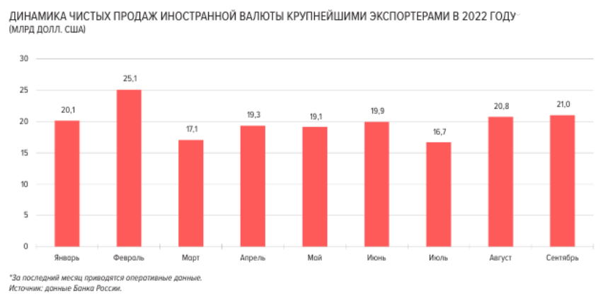
Рисунок 8 – Динамика чистых продаж иностранной валюты крупнейшим экспортерам в 2022 году
Из анализа рисунка 8 можно сказать, что самые выгодные продажи иностранной валюты крупнейшим экспортерам в 2022 году производились в таких месяцах, как: январь, февраль, август и сентябрь.
Самый минимум выгодных продаж за рассматриваемый период произошел в июле 2022 года.
Изучив факторы, влияющие на инфляцию спроса, необходимо рассмотреть инфляцию издержек, а также факторы, которые на нее влияют.
Инфляция издержек (предложения) неразрывно связана с неденежными факторами (рис.9).
Инфляция издержек (основные немонетарные факторы)
Сокращение производства и производительности труда |  |  | Монополистическое ценообразование |  |  | Удорожание сырья и полуфабрикатов |  | Внешнеэкономический фактор |  | Увеличение заработной платы и других доходов населения |  |  | Социальный фактор
Рисунок 9 – Основные факторы инфляции предложения
- сокращение производства и темпов роста производительности труда - вызывается экономическим кризисом и ухудшением общих условий воспроизводства. В 1970 – 1980-е гг. этот фактор сыграл в экономике промышленно развитых стран мира решающую роль. В России в перестроечный период этот фактор был типичным явлением; [4. с.46]
Аналитики прогнозировали определенный скачок безработицы на конец 2022 года (вырастет до 6,5%), затем планомерное снижение в 2023 – 2025 годах до уровня 4,9% к концу 2025 года. Рынок труда в России быстро оправился от пандемии 2020-2021 годов. Уровень безработицы в России в 2021 году составлял 3 630.5 тыс. чел или 4.83% от трудоспособного населения. Уменьшение по сравнению с предыдущим периодом составило – 690.8 тыс. чел. По итогу, прогноз аналитиков не сбылся, количество вакансий к началу 2022 года выросло от показателей января 2019 года более чем на 100%, а количество размещенных резюме – 40%. Уровень безработицы в России на июль – сентябрь 2022 составлял 2 880.8 тыс. чел. или 3.84% от трудоспособного населения. (рис.10)

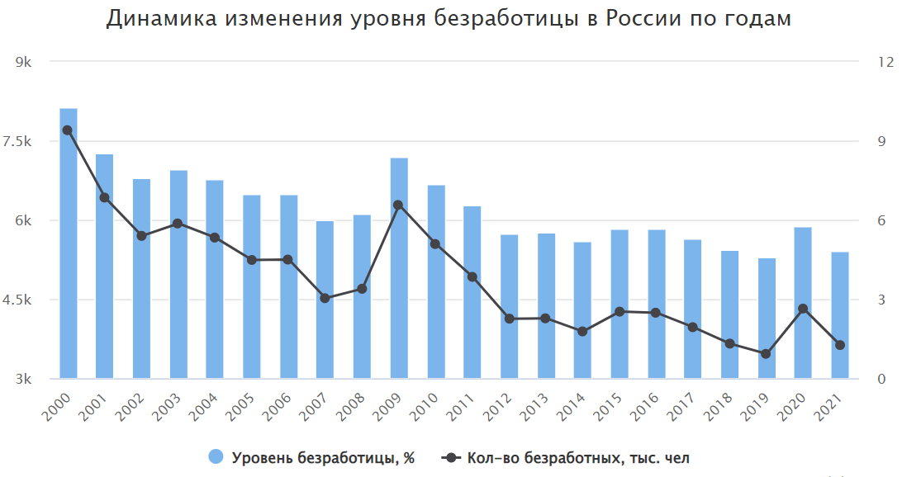
Рисунок 10 – Динамика изменения уровня безработицы в России с 2000 до 2021 года
Нынешняя ситуация на рынке труда России достаточно стабильная, уровень безработицы составляет 3,9%, рассказал президент России Владимир Путин на совещании по вопросам поддержки доходов семей с детьми.
С начала СВО в феврале 2022 года рынок труда к сентябрю также восстановился и даже вырос (рис.11). В октябре-ноябре также наблюдается рост числа вакансий. Но причина роста — призыв сотрудников, хотя в масштабах всей страны его показатель составил всего на 4-5% от уровня, что не критично для экономики. Женщин стали приглашать на работу больше, но это также влияние того, что мужчины стали менее доступны. В частности, больше женщин работодатели стали нанимать в традиционно мужских отраслях — транспорт и логистика, добыча, строительство. [23]
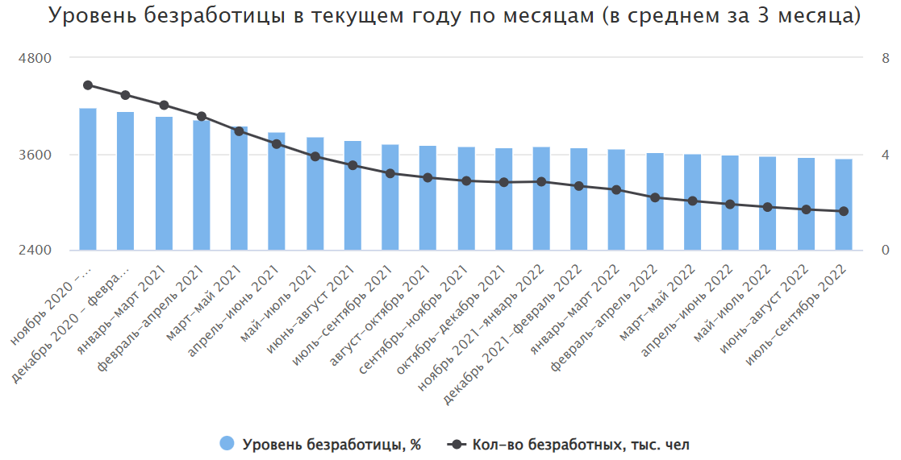
Рисунок 11 – Уровень безработицы в текущем году по месяцам (в среднем за 3 месяца) [24]
Исходя из рисунка х, с ноября 2020 года уровень безработицы постепенно снижался, в сентябре – ноябре 2021 уровень безработицы снизился вдвое, а уровень инфляции по данным Банка России увеличился почти вдвое по сравнению с предыдущим годом с 4,42% до 8,40%. По этим данным можно сделать вывод о том, что с увеличением уровня инфляции значения безработицы снижаются.
- психологический фактор – благодаря данному фактору цены изменяются под влиянием инфляционных ожиданий;
По данным опроса ООО "инФом", в августе медианная оценка инфляционных ожиданий населения на ближайшие 12 месяцев составило 12, 0% (+1.2 п.п. к июлю, -0.4к июню). Инфляционные ожидания в августе выросли только в подгруппе респондентов без сбережений, причём наиболее сильное — у респондентов с самыми низкими доходами. В последнем месяце оценки ожидаемой инфляции у респондентов без сбережения остаются волатильными, с мая они колеблются в широком диапазоне 11 — 14,5% без выраженного тренда. У респондентов со сбережениями инфляционные ожидания в августе продолжили снижаться пятый месяц подряд, опустившись к 9, 8%.
Наблюдаемое населением годовая инфляция в августе снизилась её медианная оценка составила 20, 5% (-1.7 п.п. к июлю). Изменение оценок наблюдаемой инфляции было однонаправленным у респондентов как со сбережениями, так и без сбережений. Уменьшение оценок наблюдаемой инфляции происходила на фоне продолжавшегося снижения беспокойности респондентов ростом цен на большинство продовольственных товаров. Замедление роста или снижение цен на многие продукты питания фиксируются ростатом в последние месяцы. В августе отмечалось повышение обеспокоенности корреспондентов ростом цен на жилищно-коммунальные услуги — из-за несколько более сильного, чем в предыдущие годы, июльского повышения тарифов. (рис.12)
Рисунок 12 – Ожидаемая и наблюдаемая инфляция по подгруппам респондентов
Значение балансов ответов на вопросы о качественном изменении будущей инфляции на месяц и год вперёд в августе увеличилось. Качественные оценки инфляции за прошедший месяц снизились, за прошедший год — почти не изменились.
Долгосрочная инфляционные ожидания населения в августе 2022 г. немного выросли, но оставались заметно ниже уровней второй половины 2021 г. и начала 2022 г. Доля респондентов, считающих, что через 3 года рост цен будет заметно выше 4%, составила 49% (+2 п.п. к июлю, -8 п.п. к февралю 2022 г.). Для обобщения и визуализации данных, рассмотренных выше, а также сравнения их с уровнем инфляции, посмотрим на рис.13.
Рисунок 13 – Индикаторы динамики цен в период с 2018 по 2022 год
- увеличение заработной платы и других доходов населения, темпами, опережающими при проведении рост производительности при индексации доходов для основной массы;
Касаемо зарплат, глава государства отметил, что в номинале за восемь месяцев текущего года среднемесячная зарплата в целом по стране выросла на 12,7%. [25]
Одним из важных аспектов в контексте антиинфляционной политики является исследование взаимосвязи инфляции и заработной платы. Взаимосвязь инфляции с номинальной и реальной заработной платой – два аспекта единой проблемы. Однако каждый из них имеет свою сферу действия.
Номинальная заработная плата – один из факторов, который надо учитывать с точки зрения его воздействия на инфляционный процесс, уровня и путей его воздействия.
Реальная заработная плата – это следствие инфляционных процессов, определяющее не только уровень жизни населения, но и важные параметры экономического развития.
Рассмотрим динамику номинального начисления средней заработной платы по Российской Федерации (рис.14)

Рисунок 14 – Среднемесячная номинальная начисленная заработная плата работников по полному кругу организаций в целом по экономике Российской Федерации в 2019 – 2022 гг. [26]
В рыночной экономике в условиях инфляции спроса, когда причина или толчок к инфляции возникает на товарном рынке в сфере спроса, создаются возможности для повышения прибылей. Предприниматели расширяют производство, привлекают дополнительную рабочую силу. Вследствие увеличения спроса на рабочую силу повышается номинальная заработная плата. Таким образом, в условиях инфляции, вызванной увеличением спроса, увеличение заработной платы является следствием или симптомом инфляции, результатом избыточного совокупного спроса, а не ее причиной. Исходя из вышеперечисленной информации можно сделать вывод о том, что увеличение заработной платы не вызывает инфляцию, а способствует ей.
- монополистическое ценообразование – данный фактор показывает, что для основной массы продукции поддерживаются завышенные монопольные цены;
Одной из причин инфляции является монополизация экономики. Некоторые экономисты склонны считать монополизм чуть ли не единственным фактором ускоряющейся ценовой динамики. Между тем рождение монопольного союза скорее объективная причина высокого уровня цен, нежели фактор неуклонного роста их общего уровня. В то же время движение повышения цен несомненно, обусловлено также монополизмом:
- государства — на эмиссию бумажных денег, установление таможенных пошлин, рост непроизводительных расходов (прежде всего, военных), а значит, и налогов. Административная монополия может­ проявиться и в виде взвинчивания тарифов на железнодорожные перевозки, услуги почтовой связи, коммунальные платежи и т.п. Предоставляя эти общественные блага населению по монопольно высоким ценам, власти сами становятся мощным инициатором инфляционных процессов;
- фирм, которые в условиях несовершенной конкуренции имеют возможность произвольно взвинчивать свои издержки, а следовательно, повышать цены на выпускаемую ими продукцию. Монополия препятствует наращиванию предложения товаров по мере роста цен, ограничивая через различные барьеры приток свободных капиталов в ту или иную отрасль для ликвидации регулярно возникающего здесь товарного дефицита. Формой реализации монополии на рынке является не только прямое повышение цен, но и косвенное — через завышение издержек, фальсификацию качества товаров и услуг, недопущение банкротства неэффективных производств. Прямым результатом такого снижения народнохозяйственной эффективности становится рост общего уровня цен. [27]
Таким образом, инфляция спроса зависит от масштабов кредитования, а инфляция издержек — от условий кредитования, которые, в свою очередь, связаны с тенденциями развития банковской системы страны. Параметры кредитной системы по-разному сказываются на развитии различных отраслей российской экономики.
- внешнеэкономический фактор – повышение мировых цен на товары, приток иностранного капитала, снижение курса национальной валюты.
Девальвация рубля неизбежно вызывает инфляцию в стране. Этому есть ряд причин, среди которых можно выделить как внешние, так и внутренние.
Внешняя причина: удорожание импорта – самая понятная причина роста цен вследствие девальвации – это удорожание импорта. Эта причина оказывает влияние, в первую очередь, на стоимость тех товаров и услуг, которые поставляются из-за рубежа и оплачиваются в долларах (евро или другой валюте, по отношению к которой национальная валюта девальвирует). По этой причине от курса доллара самым прямым образом зависят цены на высокотехнологичные товары (компьютеры, мобильные телефоны и т.д.), бытовую технику, автомобили-иномарки, импортную одежду и другие импортные товары.
Однако, эта же причина оказывает влияние и на стоимость товаров и услуг, произведенных внутри страны, для производства которых используется импортное оборудование, импортные материалы, импортные энергоресурсы, импортное сырье, от которых напрямую зависит, насколько вырастут цены на эту продукцию при девальвации.
Для рассмотрения внешней торговли России в период с 2013 по 2022, объемов товарооборота, а также экспорта и импорта обратимся к рис.15

Рисунок 15 – Внешняя торговля России в 2013 – 2022 году
Таким образом, внешнеторговый оборот России достиг максимальных значений в 2013 году.
Ключевыми экспортными товарами РФ (в стоимостном выражении) являются – нефть, нефтепродукты, природный газ, машины и оборудование, дизельное топливо, чёрные металлы, каменный уголь.
Важнейшая импортируемая продукция – машины и оборудование.
Главные торговые партнёры в 2021г. – Китай, Германия, Нидерланды, Беларусь, США, Турция, Италия, Республика Корея, Великобритания, Казахстан.
По данным ЦБ, за 11 месяцев 2022г. положительное сальдо внешней торговли России составило рекордные 269,8 млрд. долларов. Это в 1,9 раза превышает прошлогодний показатель (245,5 млрд. USD). [28]
Таким образом, удорожание импорта вследствие девальвации вызывает наибольшую инфляцию в странах, зависимых от импорта. Чем больше доля импорта в расходах страны, чем больше торговый баланс смещен в сторону импорта (т.е. импорт преобладает над экспортом), тем сильнее вырастут цены на товары и услуги при росте курса доллара и евро.
А значит, возможно, сделать выводы – инфляция заявляет о несоблюдении закона валютного обращения, что и приводит к диспропорциям между скоплением и потреблением, спросом и предложением. Инфляция, являющая собой многофакторный процесс, в важной ступени ориентируется особенностями особого момента финансового становления той или иной страны. В развивающихся государствах со слабой экономикой инфляционный процесс пребывает под характеризующим действием высокой валютной эмиссии, падает под строгий контроль ЦБ и сможет только возрастать.
Факторы, вызывающие инфляцию, разнообразны и могут носить как денежный, так и неденежный характер. Общепризнанно, что появлению избыточной денежной массы способствует расстройство государственных финансов, которое выражается в дефиците государственного бюджета. Причины этого дефицита многообразны. Велика здесь роль непомерных военных расходов, экономических неурядиц. Однако инфляционное развитие непосредственно зависит не от того, чем вызван данный дефицит, а от методов его покрытия. Если последнее происходит напрямую, за счет эмиссии денег, инфляционное воздействие очевидно. [4. с.47]

2.3 Антиинфляционная политика, проводимая Центральны Банком, анализ инфляционных ожиданий экономических агентов
Антиинфляционная политика – один из видов экономической политики. Под антиинфляционной политикой мы понимаем совокупность мероприятий (действий) внешних или внутренних институциональных субъектов, направленных на: прогнозирование инфляционных процессов, учет реальных показателей инфляции, ограничение их в процессе роста, а также противодействие их росту в тех случаях, когда они препятствует достижению важнейших макроэкономических целей.
Для выбора эффективной антиинфляционной политики важно учитывать целый ряд факторов: период и условия ее применения, возможность реализации на практике, влияние на основные составляющие инновационного экономического и социального развития, результативность и др.
Современная рыночная экономика неразрывно связана с инфляцией, поскольку невозможно устранить все факторы инфляции (бюджетный дефицит, монополии, диспропорции в народном хозяйстве, инфляционные ожидания населения и предпринимателей, переброс инфляции по внешнеэкономическим каналам и др.). Поэтому очевидно, что полностью ликвидировать инфляцию нереально, и многие государства ставят перед собой цель сделать ее умеренной, контролируемой, не допустить разрушительных ее масштабов.
Антиинфляционная политика может быть активной, призванной ограничить обесценение денег и повышение цен, и адаптивной, направленной на смягчение последствий инфляции. В современных условиях правительства развитых стран научились достаточно успешно справляться с инфляционными процессами, обеспечивать их умеренность и управляемость. [4. c.54]
Уникальный характер российской инфляции требует использования особых методов ее регулирования, соответствующих современным реальным условиям хозяйствования. Антиинфляционная программа должна учитывать реальное развитие рыночных отношений, возможность использования рыночных механизмов с участием государственного регулирования.
Цель антиинфляционной политики государства состоит в том, чтобы установить контроль над инфляцией и добиться приемлемых для народного хозяйства темпов ее роста, а также добиться регулирования цен и прогнозируемости инфляции. Попытки справиться с инфляцией путем рестрикционной денежной политики в российских условиях имеют значительно более тяжелые последствия, чем сама инфляция, так как являются тормозом экономического роста, решения социальных задач.
Основным фактором в борьбе с инфляцией являются улучшение общей экономической ситуации в стране, повышение инвестиционной активности, формирование стабильной рыночной инфраструктуры. В связи с этим особое значение для экономики приобретает поддержка приоритетных отраслей народного хозяйства, стимулирование диверсификации экспорта продукции, разумная протекционистская политика и политика валютного курса, что будет способствовать повышению конкурентоспособности отечественных товаров.
Решающим фактором борьбы с инфляцией является возможность восстановления государственных структур управления и контроля за ценами и доходами, распределением и перераспределением материальных и финансовых ресурсов при проведении курса на преимущественное применение свободных рыночных цен. Вместе с тем сохраняется необходимость государственного регулирования цен на энергоносители, продукцию, выпускаемую монопольными структурами, транспортные услуги, услуги ЖКХ, а также в процессе ликвидации ножниц цен на промышленную и сельскохозяйственную продукцию.
Особое внимание в антиинфляционной политике должно быть уделено совершенствованию налоговой системы:
- сокращению количества взимаемых налогов;
- пересмотру налоговых платежей, включаемых в издержки производства, которые стимулируют рост цен – отчислений в пенсионный фонд, фонд социального страхования, фонд занятости населения, платы за землю, налога на имущество и т.д.;
- изменению методики налогообложения;
- ликвидации государственной задолженности перед отраслями и сферами народного хозяйства;
- регулированию перераспределительных отношений между бюджетами Федерации и бюджетами регионов.
Важным направлением в антиинфляционной политике являются дальнейшее развитие и государственное регулирование валютного и финансового рынков, а также совершенствование механизма формирования валютного курса.
Основой внешнеэкономической деятельности продолжают оставаться развитие экспорта и укрепление его базы, что требует обеспечения эффективного экспортного и валютного контроля с целью остановить «бегство» капитала за рубеж и обеспечить своевременность и полноту уплаты налогов по этим операциям. Экономика страны нуждается в программе возвращения российских капиталов, а также в привлечении иностранных капиталов для инвестиций. Этому может также способствовать восстановление доверия к банкам и правительству.
Предстоит нейтрализовать внешние факторы инфляции за счет использования налоговых пошлин и развития импортозаменяющих производств. Кроме этого, России предстоит преодолеть зависимость экономики бюджета, валютного курса, ценообразования от внешних факторов, конъюнктуры мировых рынков.
Большое значение для сдерживании инфляции может иметь перестройка экспорта и импорта. Речь идет о переходе с сырьевой ориентации экспорта на технологические виды продукции, а также отказ от бросовых цен, по которым реализуется отечественное сырье и теряется экспортная выручка на десятки миллиардов долларов в год.
Одну из определяющих ролей в проведении антиинфляционной политики играет Центральный банк Российской Федерации, который осуществляет денежно-кредитное регулирование. Он должен ориентироваться не только на снижение инфляции, но и на более равновесное и стабильное развитие экономики, а также смягчить ограничения денежной массы в обращении и добиваться улучшения ее структуры, поскольку более высокие темпы роста менее ликвидных компонентов денежной массы приводят к ослаблению инфляционного давления, сокращение же объема наличных денег позволяет уменьшить темпы инфляции. Улучшение структуры денежной массы предполагает и более активное воздействие Банка России, а денежный оборот, увеличение уровня монетизации. Россия должна перейти к полноценной системе среднесрочного таргетирования инфляции на 3 – 5 лет с учетом мирового опыта.
Необходимо прямое управление кредитной эмиссией, направленной на восстановление хозяйственных связей и банковской системы, сохранение прироста производства на 7 – 8 % в год. Для сдерживания инфляции нужна поддержка инвестиционной активности коммерческих банков (хотя бы в рамках льгот по созданию обязательных резервов Банка России), как это принято в мировой практике. Кредитование инвестиционной деятельности должно стать важнейшей стратегической задачей банков.
Важную роль в борьбе с инфляцией играет снятие инфляционных ожиданий как у хозяйствующих структур, так и у населения, что в значительной мере может быть обусловлено экономической и политической стабильностью в стране, более взвешенными выступлениями в средствах массовой информации.
Успешное осуществление антиинфляционной политики возможно только на основе разработки нормативных актов, регулирующих все сферы рыночных отношений и безусловного выполнения существующего законодательства. [3. с.110]
Значительную роль при проведении Банком России денежно-кредитной политики играет анализ инфляционных ожиданий экономических агентов. Снижение чувствительности инфляционных ожиданий к разовым колебаниям цен на отдельные товары и услуги и закрепление их вблизи цели рассматриваются Банком России как основные критерии их заякоренности. Если инфляционные ожидания не заякорены, их волатильность может привести к отклонению инфляции от цели в среднесрочной перспективе и потребует вмешательства со стороны денежно-кредитной политики. Напротив, заякоривание инфляционных ожиданий вблизи целевого уровня позволит более эффективно поддерживать ценовую стабильность.
Для анализа ценовых ожиданий предприятий Банк России использует данные собственного мониторинга инфляционных ожиданий населения – опросы, проводимые ООО «инФОМ» по заказу Банка России. Кроме того, информацию об инфляционных ожиданиях экономических агентов дают прогнозы инфляции профессиональных аналитиков и оценки вмененной инфляции, заложенной в цены ОФЗ-ИН.
В марте 2022 года в результате резкого ослабления курса рубля и возросшего уровня неопределенности в экономике произошел скачок инфляционных ожиданий населения. Медианное значение составило 18,3% и было вторым по величине результатом за историю наблюдений (опрос проводится с апреля 2010 года). После пика в марте медианная оценка инфляционных ожиданий начала снижаться и к сентябрю 2022 года установилась вблизи уровня сентября прошлого года, составив 12,5%. (рис.16)
Рисунок 16 – Инфляция, наблюдаемая и ожидаемая населением в период 2014 – 2022 г.
Этому способствовали укрепление курса рубля и нормализация ожиданий относительно экономических перспектив страны. Однако в октябре отмечался небольшой рост инфляционных ожиданий населения до 12,8% из-за роста неопределенности относительно будущего. При этом наблюдается более быстрое, чем во время кризиса 2015 года, затухание колебаний инфляционных ожиданий. Это может свидетельствовать о некоторых успехах Банка России в работе по заякориванию инфляционных ожиданий (в том числе проведение последовательной денежно-кредитной политики, направленной на обеспечение ценовой стабильности, и коммуникационной политики в рамках принципа информационной открытости). В то же время инфляционные ожидания остаются слабозаякоренными и их снижение после мартовского скачка может быть неустойчивым. В ходе начавшегося процесса структурной перестройки экономики высоки риски возникновения множества факторов, обусловливающих краткосрочные колебания цен, которые могут повлечь за собой и дальнейшие колебания инфляционных ожиданий.
На протяжении 2021 года и до февраля 2022 года оценка наблюдаемой населением инфляции в целом росла однонаправленно с инфляционными ожиданиями. Обеспокоенность респондентов, связанная с наблюдением за ростом цен, начала существенно увеличиваться с марта 2022 года. После пика в мае наблюдаемая инфляция снизилась до 18,2% в октябре. В марте – мае 2022 года, по оценке населения, особенно выросли цены на товары длительного хранения (сахар, соль, чай, кофе, крупы и макаронные изделия) и некоторые категории непродовольственных товаров (электробытовую технику, бытовую химию и чистящие средства). (рис.17)
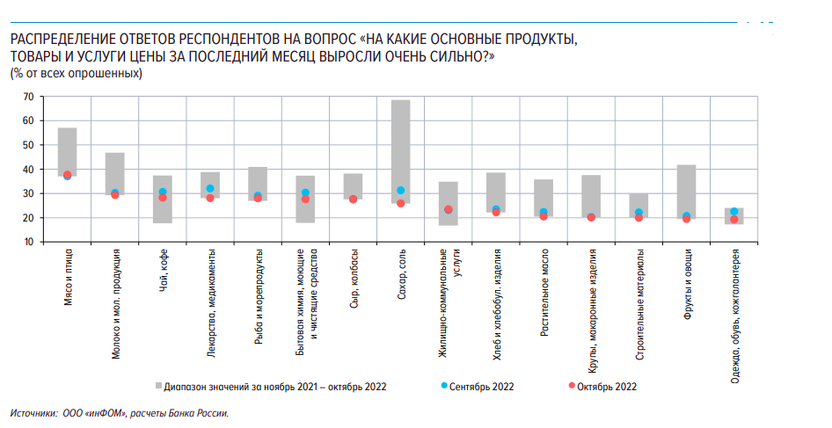
Рисунок 17 – Распределение ответов респондентов на вопрос «на какие основные продукты выросли цены в период с ноября 2021 по октябрь 2022 г.
Это было обусловлено ослаблением рубля и всплеском ажиотажного спроса на фоне высокого уровня неопределенности из-за вводимых внешних санкций. Однако уже в июле отмечалась стабилизация цен на эти товары в результате исчерпания действующих ранее эффектов. В октябре респонденты отмечали, что цены на ряд продовольственных товаров (овощи и фрукты, молоко и молочная продукция, хлеб и хлебобулочные изделия, крупы и макаронные изделия, растительное масло) и некоторые группы непродовольственных товаров (строительные материалы, лекарства и медикаменты) находились на наиболее низком уровне за год.
В ситуации, когда инфляционные ожидания чувствительны к краткосрочным колебаниям цен, изменения в ценовой динамике оказывают серьезное влияние на сберегательную модель поведения. Это имеет важное значение при проведении денежно-кредитной политики, так как сказывается на динамике потребительского спроса и, как следствие, на динамике инфляции. (рис.18)
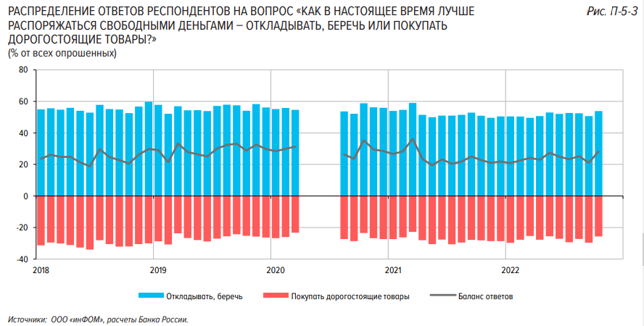
Рисунок 18 – Статистика ответов респондентов по поводу распоряженя свободными деньгами в период с 2018 по 2022 г.
Так, по данным опросов ООО «инФОМ», на фоне всплеска инфляционных ожиданий и наблюдаемой инфляции в марте 2022 года население стало сберегать меньше, чем в предыдущие месяцы текущего года. Доля респондентов, предпочитающих тратить, а не сберегать свободные деньги, также уменьшилась. В октябре 2022 года доля респондентов, предпочитающих откладывать, увеличилась до 53,8% (максимальное значение с марта 2021 года) из-за высокой неопределенности в ожиданиях относительно будущего в новых условиях и сокращения потребления при высоком уровне инфляции. При этом уже в октябре склонность домохозяйств к потреблению снизилась до уровня мая 2022 года. Доля респондентов, предпочитающих тратить свободные деньги на покупку дорогостоящих товаров, а не сберегать, в октябре составила 25,6%.
По данным мониторинга предприятий, проводимого Банком России, в период с 2021 года и до февраля 2022 года ценовые ожидания предприятий на три месяца вперед преимущественно росли вслед за ценами на сырье, материалы и комплектующие. В марте 2022 года произошел всплеск ценовых ожиданий предприятий почти во всех отраслях (наиболее значительный рост – в розничной торговле). Как следствие, ценовые ожидания достигли максимального значения за всю историю наблюдений – с января 2000 года. Опрошенные предприятия связывали такую динамику в первую очередь с ослаблением рубля, ростом закупочных цен и снижением запасов. В апреле – августе 2022 года ценовые ожидания предприятий во всех сферах деятельности снижались, в сентябре – октябре несколько повысились, но находились ниже уровня начала 2021 года. Это главным образом связывалось с сокращением спроса, замедлением роста издержек, в том числе на фоне укрепления рубля, и снижением стоимости моторного топлива. Кроме того, компании отмечали замедление роста рисков хозяйственной деятельности, улучшение экономической конъюнктуры и обеспеченности запасами готовой продукции относительно марта 2022 года. (рис.19)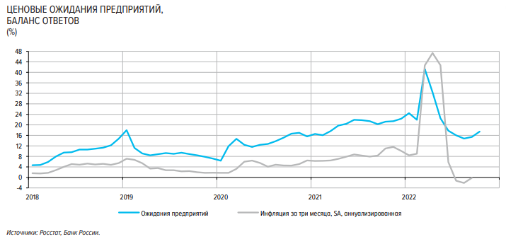
Рисунок 19 – Динамика ценовых ожиданий предприятий в период с 2018 по 2022 г.
Таким образом, в результате разовых проинфляционных факторов инфляционные ожидания бизнеса и населения с начала 2021 года до февраля 2022 года имели тенденцию к росту. В марте 2022 года на фоне введения внешних санкций и высокого уровня неопределенности произошел существенный скачок инфляционных ожиданий. При этом уже в апреле – мае 2022 года отмечалось снижение инфляционных ожиданий как населения, так и бизнеса, что объяснялось постепенной адаптацией к новым условиям. Подобное снижение инфляционных ожиданий населения и бизнеса дало предпосылки для уменьшения устойчивого инфляционного давления и стало одним из факторов снижения ключевой ставки в апреле – сентябре 2022 года. Однако в ходе начавшегося процесса структурной перестройки экономики высоки риски возникновения факторов, способствующих краткосрочным колебаниям цен, что в условиях слабозаякоренных инфляционных ожиданий может привести к росту их волатильности. [29. c.114]

ЗАКЛЮЧЕНИЕ
В ходе работы была выполнена цель курсовой работы и выполнены следующие задачи:
- рассмотрено понятие и сущность инфляции;
- изучены количественные и качественные показатели уровня инфляции в Российской Федерации;
- рассмотрены причины и последствия возникновения инфляции;
- проведен анализ развития инфляции и ее темпов в период 2013-2022 г;
- дана оценка факторов, влияющих на инфляцию в рыночной экономике;
- рассмотрена антиинфляционная политика, проводимая Центральным Банком, а также проведен анализ инфляционных ожиданий экономических агентов;
- были созданы рекомендации по борьбе с инфляцией.
С момента появления понятия инфляция и до нашего времени, данный термин является одним из самых опасных процессов в экономике.
Инфляция провоцирует наращивание затрат страны. Сразу происходит обесценивание налоговых и других поступлений в бюджет, вследствие чего же накаливается государственный долг. Когда проценты по государственным обязанностям уплачиваются в обесцененных деньгах, то данное тормозит процесс размещения новых ссуд. В случае если ведется индексация, то растут затраты страны на обслуживание долга.
Инфляция отрицательно влияет на межнациональные финансовые отношения. Обесценивание денег надламывает конкурентоспособность отечественных производителей, т.к. стимулируется ввоз товаров из-за рубежа, где их приобретают по относительно низкой стоимости. При ужесточении инфляции национальные и иностранные капиталы стремятся за границу в поиске более надежных и прибыльных вложений. В результате портится платежный баланс государства.
Также инфляция отрицательно сказывается на условиях воспроизводства трудовых ресурсов. Инфляционным следствием считается отставание роста зарплаты и других прибылей от увеличения тарифов. В конечном итоге происходит перераспределение прибылей и капиталов между различными группами населения. Это обостряет общественную напряженность и приводит к политической непостоянности.
Для стабилизации экономики и борьбы с инфляцией проводится специальная антиинфляционная программа, в основе которой идут причины возникновения инфляции, факторы, вызывающие ее, а также рассмотрение методов экономической политики, стабилизирующих уровень инфляции до приемлемого уровня, учитывая цели на данный период.
Опираясь на анализ развития инфляции и ее темпов в период с 2013 по 2022 г., проведенный в первом пункте второй главы, цели антиинфляционной политики по удержанию уровня инфляции вблизи 4 % не были выполнены. Наблюдалось отклонение от наименьшего за весь послесоветский период времени значения 2,52% в 2017 году до значения 12,9% в 2015 году, вызванного кризисом 2014-2015 годов за счет резкого ослабления российского рубля по отношению к иностранным валютам, а также введения экономических санкций в отношении России.
Рассматривая 2022 год отдельно можно сделать вывод о том, что уровень инфляции также был выше целевого уровня инфляции в 4 %, колеблясь от 8,73% (январь 2022г.) до 17,83% (апрель 2022г.). Такие скачки инфляции были вызваны геополитическими процессами и введенными санкциями. Проводимая антиинфляционная политика в 2022 году помогла справиться с ограничением экспорта, повлекшим недостатки в производственном процессе. Начали восстанавливать собственное производство, тем самым вернув немалое количество производителей как в техническом плане, так и в плане продукции, выращиваемой на территории России.
Чтобы продолжить борьбу с инфляцией нужно согласовать и провести политику в совместительстве с Правительством РФ, предоставив комфортные условия для дальнейшего развития предпринимательской деятельности и следить за процентной ставкой по кредитам, чтобы не превысить норму.
СПИСОК ИСПОЛЬЗОВАННЫХ ИСТОЧНИКОВ
- Деньги, кредит, банки. Денежный и кредитный рынки: учебник для вузов / Г. А. Аболихина [и др.]; под общей редакцией
М. А. Абрамовой, Л. С. Александровой. – 3-е изд., испр. и доп. – Москва: Издательство Юрайт, 2022. – 424 с. – (Высшее образование). – Текст: непосредственный.
- Деньги. Кредит. Банки: учебное пособие (в рисунках и таблицах) /
Е.В. Дьякова; Министерство науки и высшего образования РФ, Алтайский государственный университет. – Барнаул: Изд-во Алт. ун-та, 2021. – 130 с.
- Деньги, кредит, банки. Экспресс-курс: учебное пособие / кол. авт.; под ред. засл. деят. науки РФ, д-ра наук, проф. О. И. Лаврушина. – 4-е изд., стер. – М.: КНОРУС, 2010. – 320 с.
- Деньги, кредит, банки: теория и практика: учебное пособие / сост.:
А. И. Осипова; Донской ГАУ. – Персиановский: Донской ГАУ, 2019. – 130 с.
- Макроэкономика. Теория и российская практика: учебник / под
ред. А. Г. Грязновой и Н. Н. Думной. – 6-е изд., стер. – М.: КНОРУС, 2014 – 680 с.
- Экономическая теория: Учеб. для студ. высш. учеб. заведений / Под ред. В. Д. Камаева. – 10-е изд., перераб. и доп. – М.: Гуманит. изд. центр ВЛАДОС, 2003. – 592 с: ил.
- Красавина Л. Н. Снижение темпа инфляции в стратегии инфляционного развития России // Деньги и кредит. 2006. № 9. – С. 9.
- Курганский С. А. Инфляция в России: факторы и тенденции // Известия Иркутской государственной экономической академии. 2012. № 2. –
С. 54
- Красавина Л. Н. Актуальные проблемы инфляции и ее регулирования в России: системный подход // Деньги и кредит. 2011. №3. – С. 28
- Официальный сайт Центрального Банка Российской Федерации. — URL: https://cbr.ru/dkp/about_inflation/
- Официальный сайт Центрального Банка Российской Федерации. — URL: https://cbr.ru/press/event/?id=5318
- Официальный сайт Центрального Банка Российской Федерации. Информационно-аналитический комментарий об инфляции в Центральном федеральном округе в январе 2022 года. URL https://cbr.ru/press/reginfl/?id=20761
- Официальный сайт Центрального Банка Российской Федерации. — URL: https://cbr.ru/analytics/dkp/dinamic/CPD_2022-08/
- Официальный сайт Центрального Банка Российской Федерации. Ключевая ставка Банка России и инфляция. — URL https://cbr.ru/hd_base/infl/
- Информационно-правовой портал. Статья: Тарифы ЖКУ будут проиндексированы с 1 декабря 2022 года. URL: https://www.garant.ru/news/1567930/#:~:text=
- http://capitalgains.ru/obrazovanie/indeks-potrebitelskih-tsen.html
- Федеральная служба государственной статистики. URL: https://rosstat.gov.ru/storage/mediabank/ind_potreb_cen_05.html
- https://svspb.net/rossija/federalnyj-bjudzhet.php
- https://finance.rambler.ru/economics/49448328-siluanov-obyasnil-prichiny-defitsita-byudzheta-rossii/
- Официальный сайт Центрального Банка Российской Федерации. — URL: https://cbr.ru/statistics/bank_sector/int_rat/1022/
- https://docs.yandex.ru/docs/view?tm=1671274890&tld=ru&lang=ru&name=ORFR_2022-09.pdf&text=
- https://hrlider.ru/posts/rynok-truda-v-rossii-v-oktyabre-2022/
- https://gogov.ru/articles/unemployment-rate
- https://1prime.ru/state_regulation/20221108/838751377.html
- Федеральная служба государственной статистики. URL: https://rosstat.gov.ru/labor_market_employment_salaries
- https://studopedia.su/18_145084_monopolizatsiya-ekonomiki-kak-prichina-inflyatsii.html
- http://global-finances.ru/vneshnyaya-torgovlya-rossii/
- Официальный сайт Центрального Банка Российской Федерации. — URL https://cbr.ru/Content/Document/File/139691/on_2023(2024-2025).pdf

